Лабораторная работа №2
Модели SIR и Лотки-Вольтерры.
Разанацуа Сара Естэлл
Содержание

1 Цель работы
- Модель SIR есть классическая и фундаментальная математическая модель эпидемиологии, описывающая распространение инфекционного заболевания в закрытой популяции [2

2 Задание
- Создать рабочий каталог проекта.
- Установить необходимые пакеты Julia.
- Выполнить моделирование системы SIR и проанализировать влияние параметров.
- Выполнить моделирование системы Лотки–Вольтерры и проанализировать влияние параметров. ## Модель SIR
Модель SIR model описывает распространение инфекционного заболевания в замкнутой популяции.
Популяция делится на три группы:
- $S$ — восприимчивые (Susceptible),
- $I$ — инфицированные (Infectious),
- $R$ — выздоровевшие (Recovered).
Система уравнений:
$$\frac{dS}{dt}=−βc\frac{SI}{N}$$
$$\frac{dI}{dt}=βc\frac{SI}{N}−γI$$
$$\frac{dR}{dt}=γI$$
Ключевой параметр модели — базовое репродуктивное число:
$$R_{0}=\frac{βc}{γ}$$
- Если ( $R_{0}$ > 1 ) — эпидемия развивается.
- Если ( $R_{0}$ < 1 ) — эпидемия затухает.
Модель позволяет оценить:
- скорость распространения инфекции,
- пик заболеваемости,
- порог коллективного иммунитета.

2.1 Модель Лотки–Вольтерры
Модель Lotka–Volterra equations описывает взаимодействие двух популяций: жертв и хищников.
Система уравнений:
$$\frac{dx}{dt}=αx−βxy$$
$$\frac{dy}{dt}=δxy−γy$$
где:
- $x$ — численность жертв,
- $y$ — численность хищников,
- $α$ — естественный рост жертв,
- $β$ — интенсивность поедания,
- $δ$ — эффективность преобразования пищи,
- $γ$ — смертность хищников.

3 Выполнение лабораторной работы
Создание рабочий каталог для кода. Устанавливаю необходимые пакеты с помощью: (рис. 1).
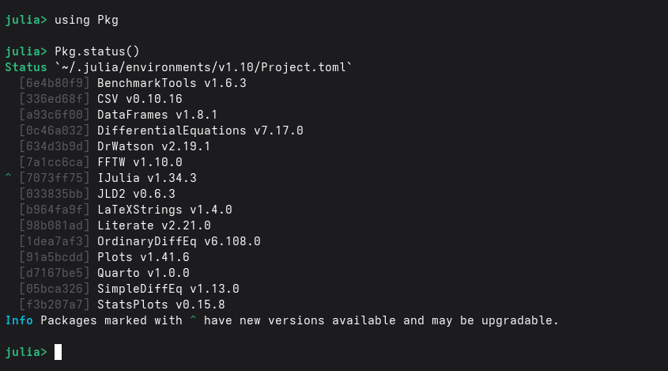
Рис. 1: Рисунок 1
Далее копирую предложенный код в файл sir_ode.jl и выполняю его(рис. ¿fig:002?).
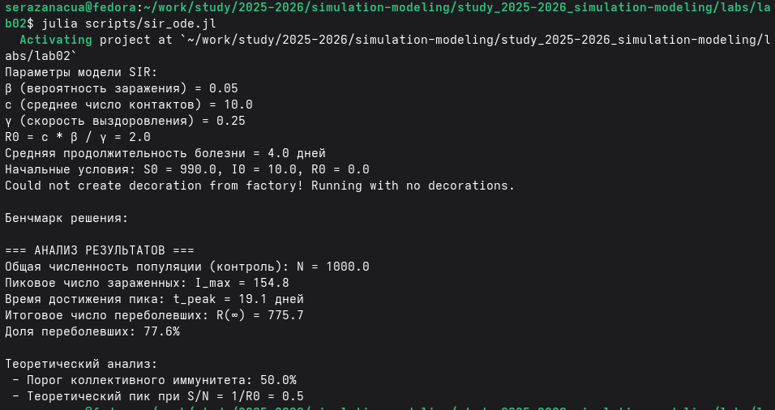
Рис. 2: Рисунок 2
Далее копирую предложенный код в файл lv_ode.jl и выполняю его (рис. 3).
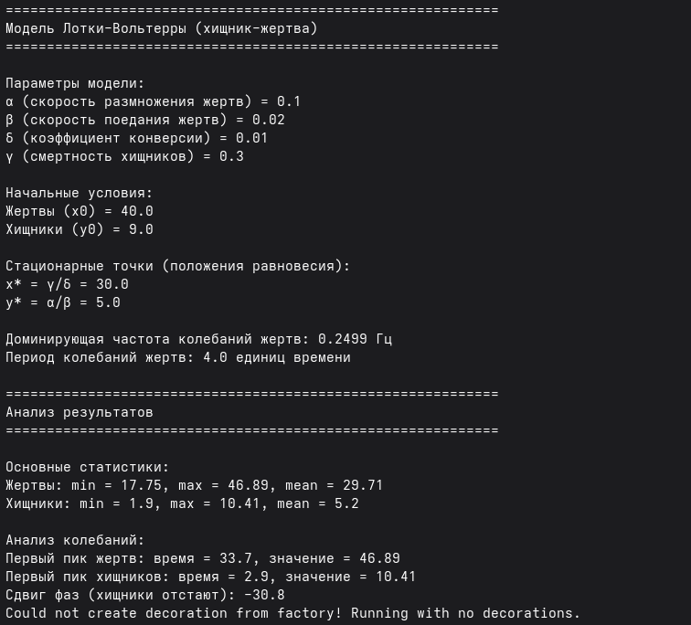
Рис. 3: Рисунок 3
Подключение пакетов (рис. 4).

Рис. 4: Рисунок
Определение функции модели (рис. 5).
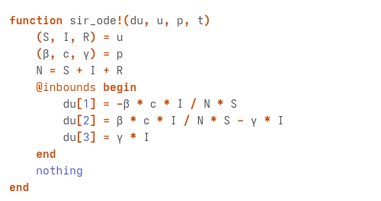
Рис. 5: Рисунок
Началные условия (рис. 6).
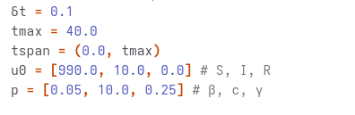
Рис. 6: Рисунок
Вспогательная функция для запуска модели (рис. 7).
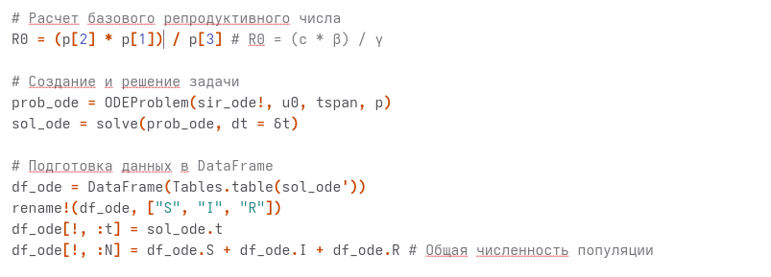
Рис. 7: Рисунок 3

3.1 ОСНОВНОЙ ГРАФИК: динамика всех трех групп
- График 1 (рис. 8).
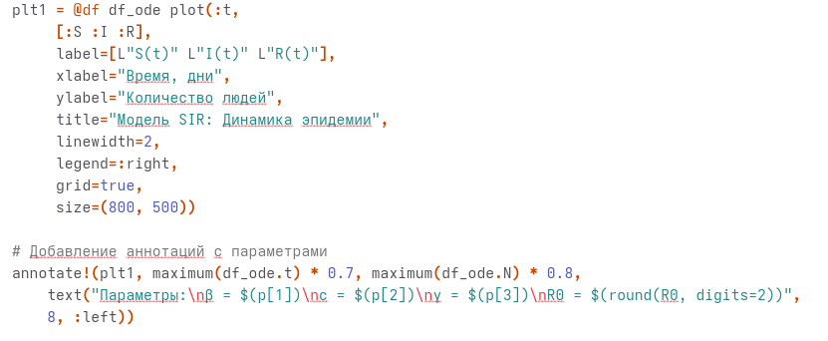
Рис. 8: Рисунок 3
График (рис. 9).
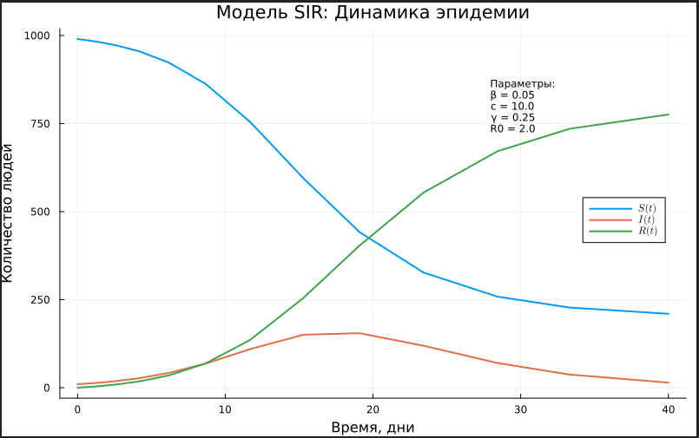
Рис. 9: Рисунок 3
- График 2 (рис. 10).
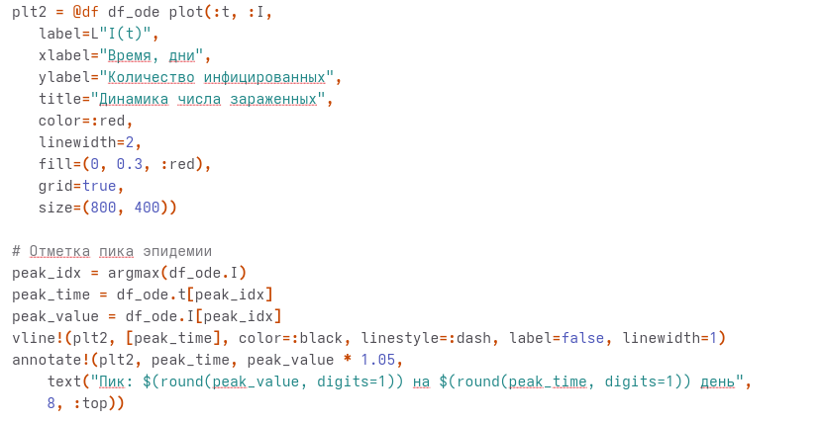
Рис. 10: Рис
График (рис. 11).
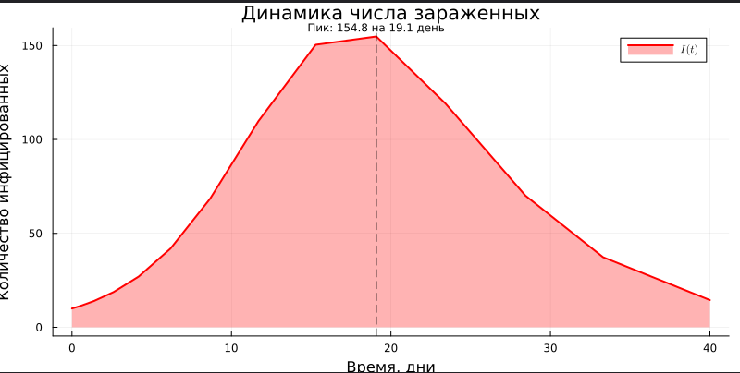
Рис. 11: Рис
- График 3 (рис. 12).
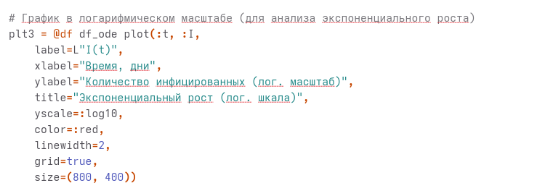
Рис. 12: Рис
График (рис. 13).
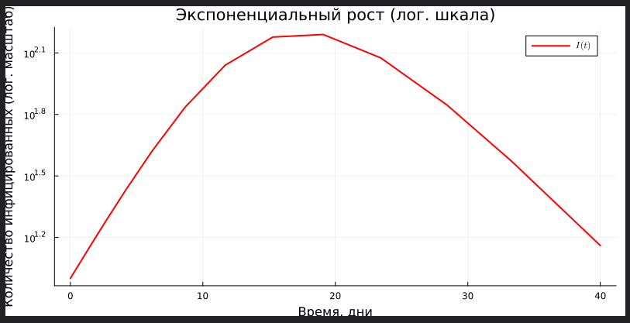
Рис. 13: Рис
- График 4 (рис. 14).
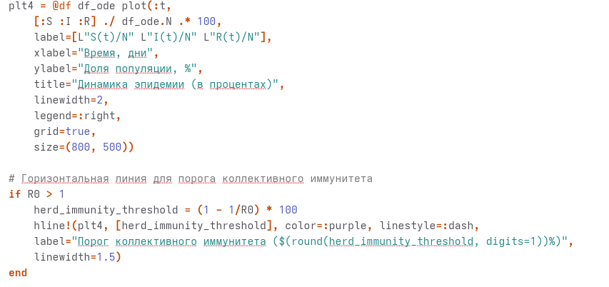
Рис. 14: Рис
График (рис. 15).
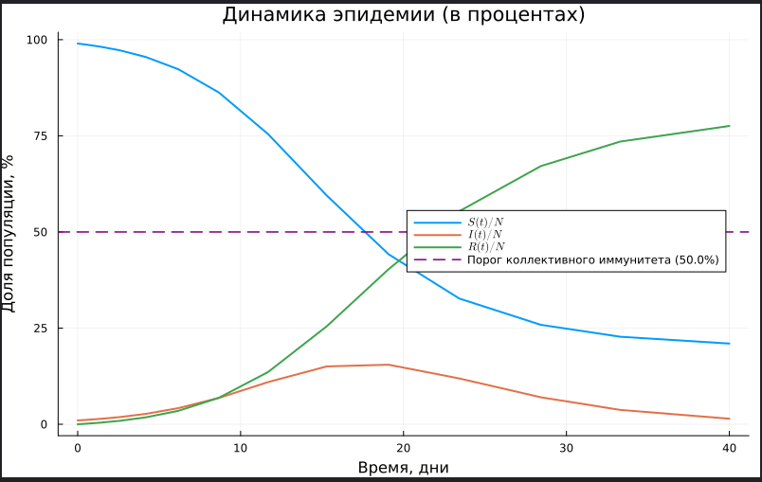
Рис. 15: Рис
- График 5 (рис. 16).
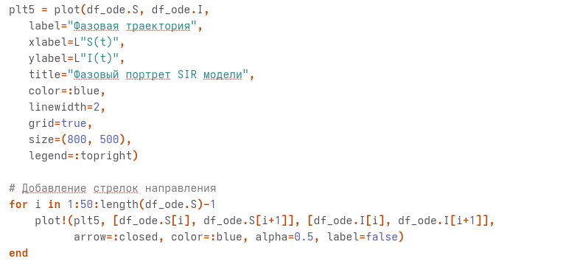
Рис. 16: Рис
График (рис. 17).
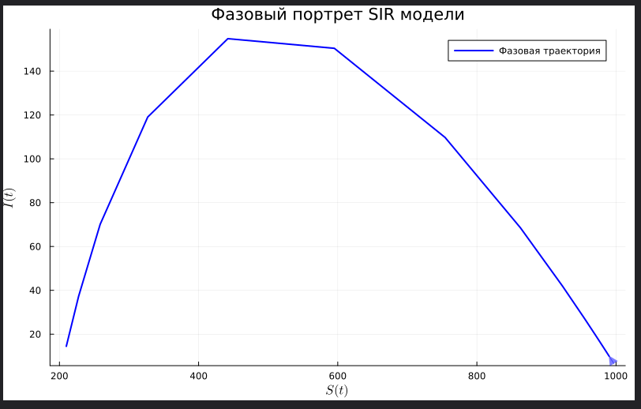
Рис. 17: Рис
- График 6 (рис. 18).
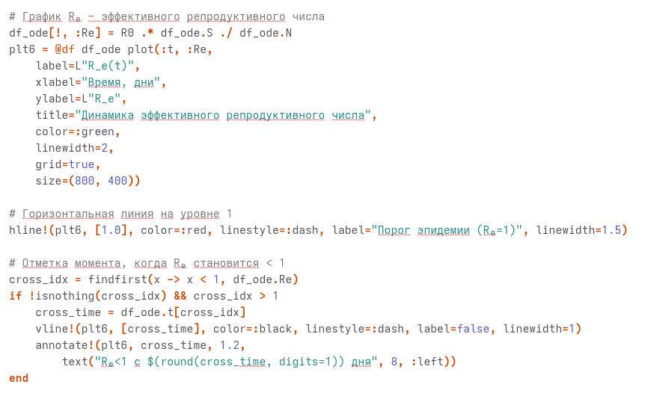
Рис. 18: Рис
График (рис. 19).
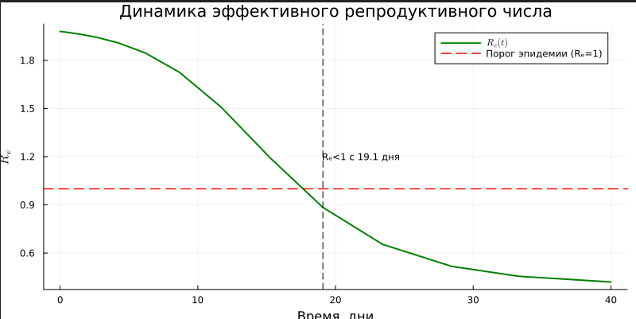
Рис. 19: Рис
- График 7 (рис. 20).
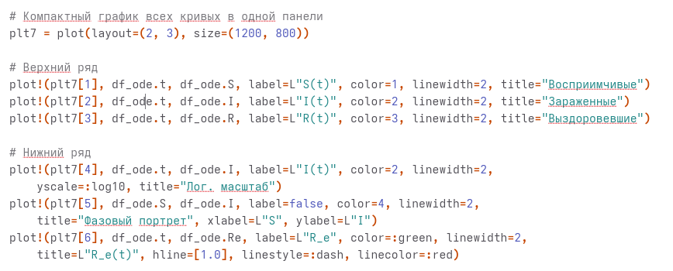
Рис. 20: Рис
График (рис. 21).
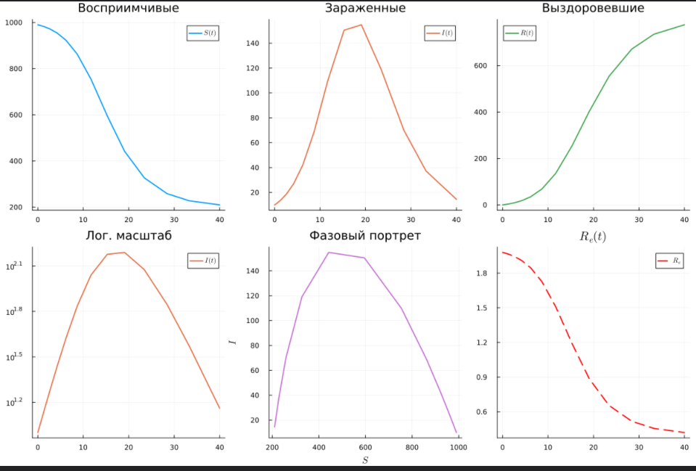
Рис. 21: Рис

4 Выполнение лабораторной работы
- Создание рабочий каталог для кода. Устанавливаю необходимые пакеты с помощью: (рис. 22).
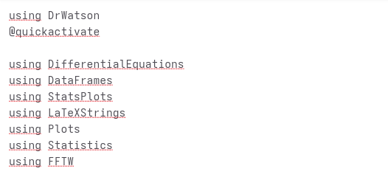
Рис. 22: Рисунок
- Определение функции модели (рис. 23).
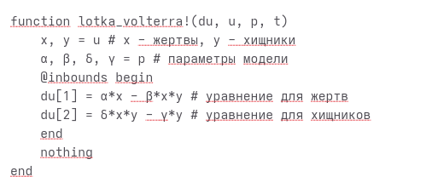
Рис. 23: Рисунок 3
- Началные условия (рис. 24).
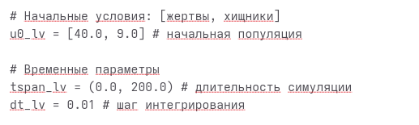
Рис. 24: Рисунок 3
- Создание и решение задачи (рис. 25).
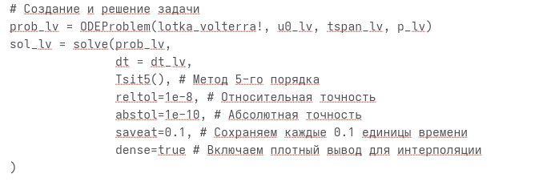
Рис. 25: Рисунок 3

4.1 ОСНОВНОЙ ГРАФИК
- График 1 (рис. 26).
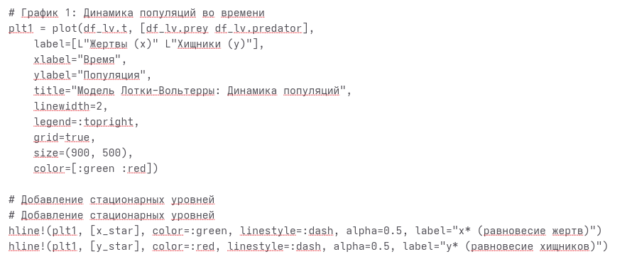
Рис. 26: Рисунок
График (рис. 27).
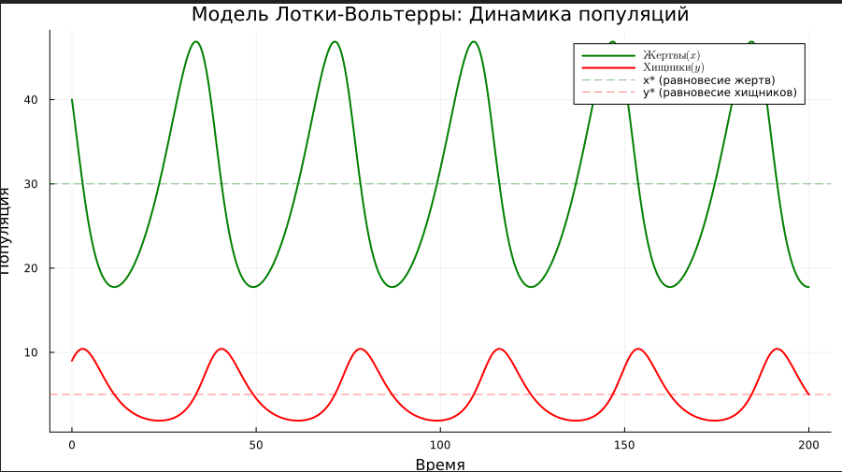
Рис. 27: Рисунок
- График 2 (рис. 28).
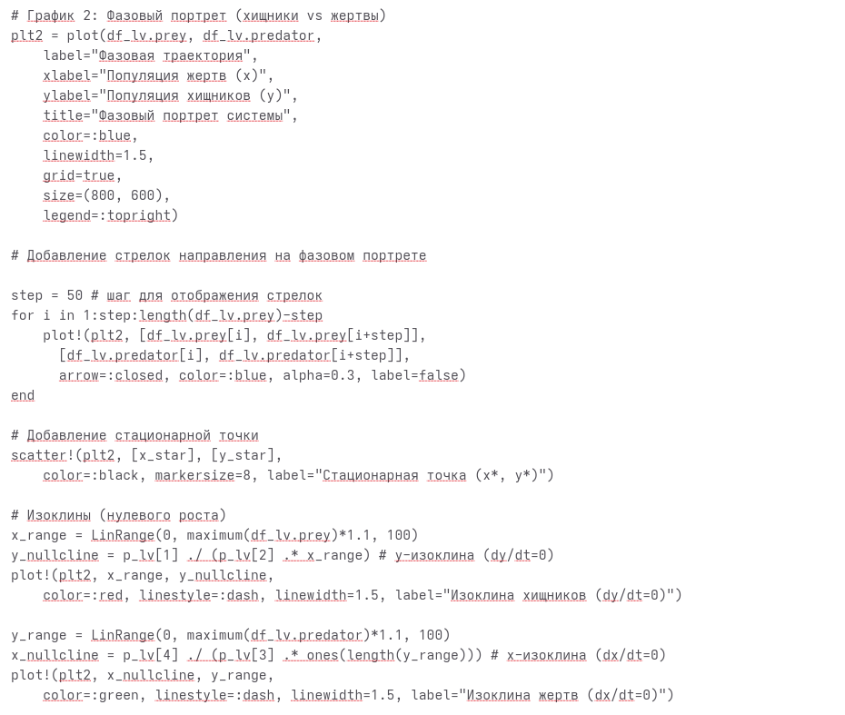
Рис. 28: Рис
График (рис. 29).
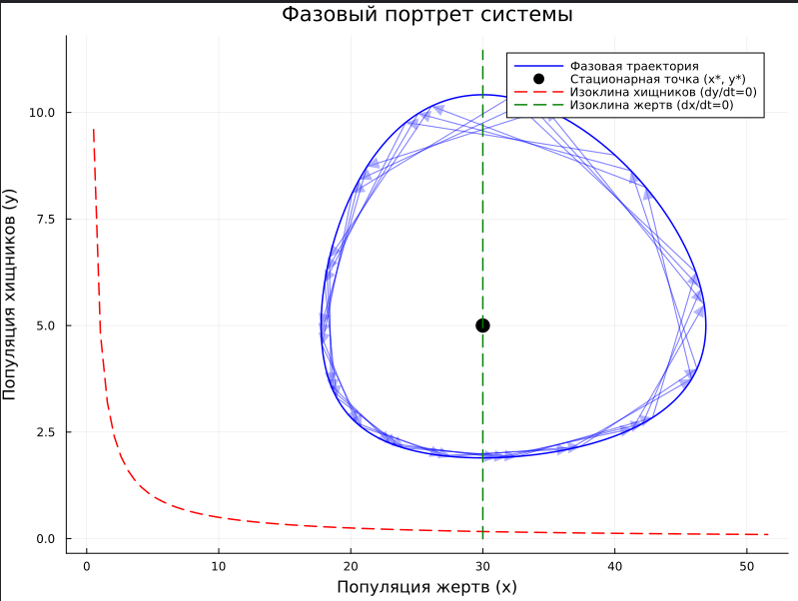
Рис. 29: Рис
- График 3 (рис. 30).
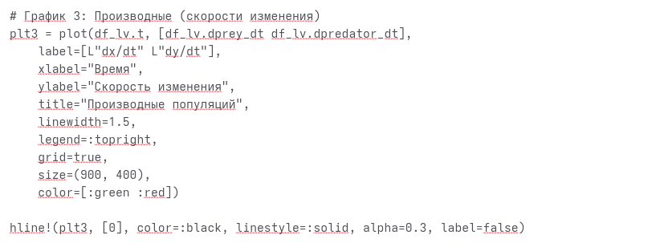
Рис. 30: Рис
График (рис. 31).
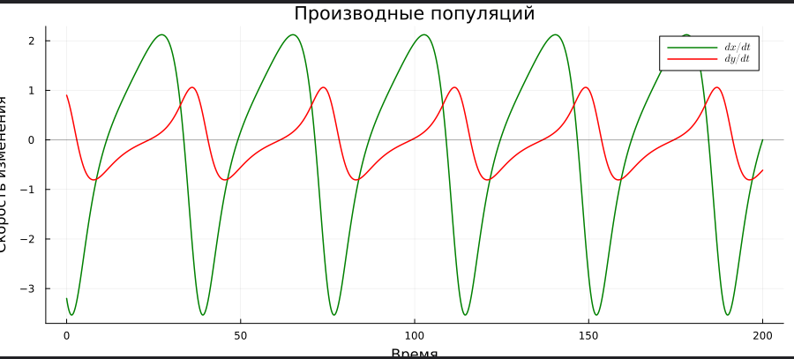
Рис. 31: Рис
- График 4 (рис. 32).
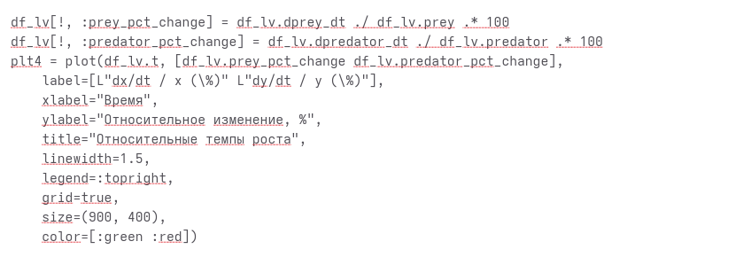
Рис. 32: Рис
График (рис. 33).
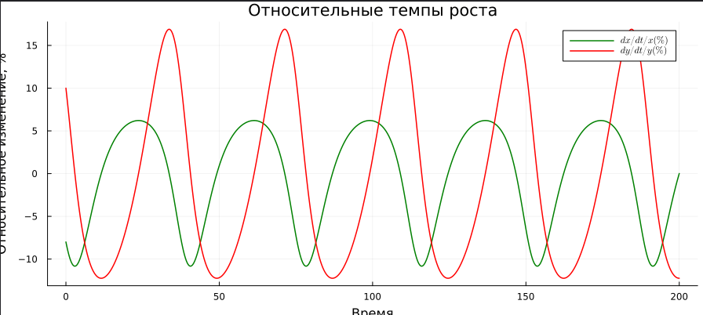
Рис. 33: Рис
- График 5 (рис. 34).
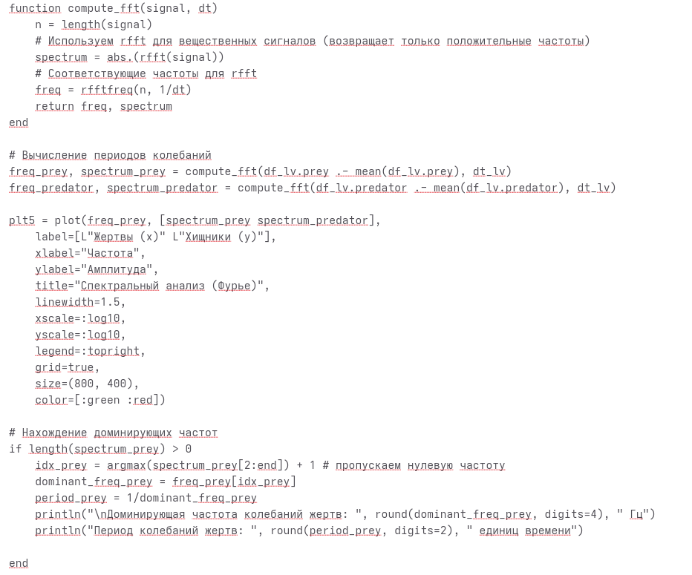
Рис. 34: Рис
График (рис. 35).
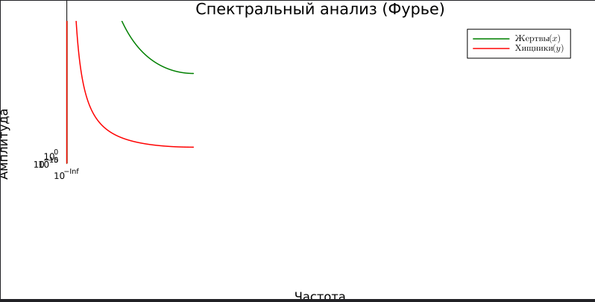
Рис. 35: Рис
- График 6 (рис. 36).
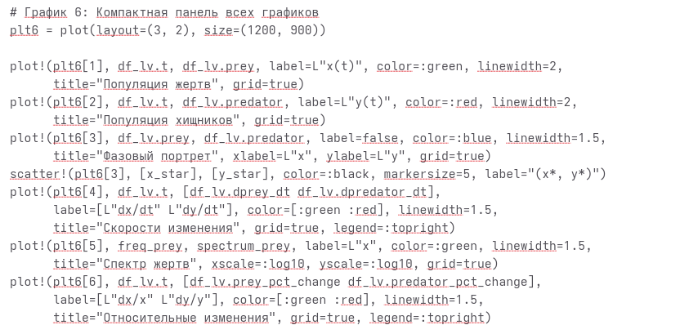
Рис. 36: Рис
График (рис. 37).
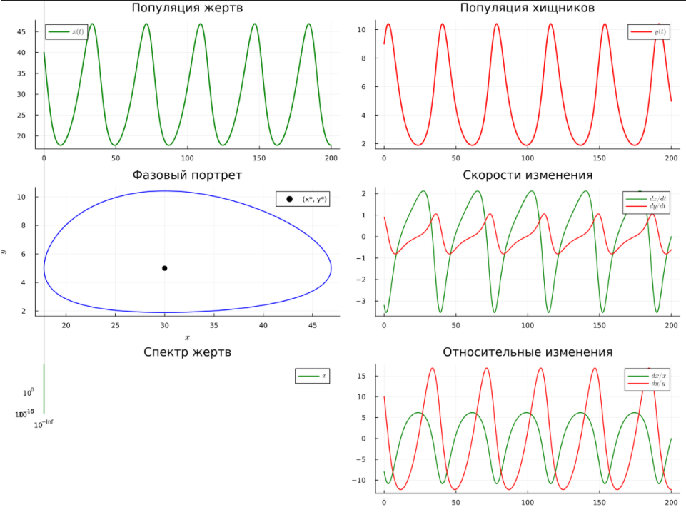
Рис. 37: Рис

5 Выводы
- Я выполнила второую лабораторную работу.

Список литературы

